Bibliografía 2026
Segundo Ciclo
Nombre del libro | Edición | Foto de portada
4to. grado  Matemática  El equipo de mate 4  Otra vuelta de mate 4 | Edición 2025  Ed. Santillana | 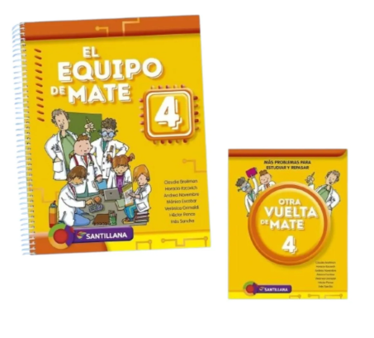
4to. grado  Lengua  Club de aprendedores 5 | Edición 2025  Ed. Santillana | 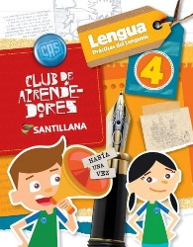
4to. Grado  Cs. Sociales  Club de Aprendedores 4 | Edición 2025  Ed. Santillana | 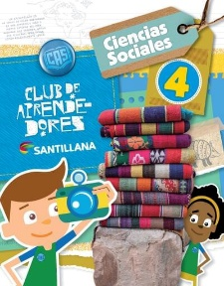
4to. Grado  Cs. Naturales 4 | Edición 2025  Ed. Santillana | 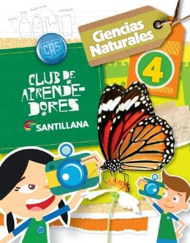
4to. Grado  Libro de Lectura  El general y la niña | Ed. Santillana | 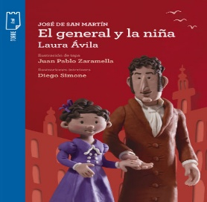
5to. grado  Matemática  El equipo de mate 5  Otra vuelta de Mate 5 | Edición septiembre 2025  Ed. Santillana | 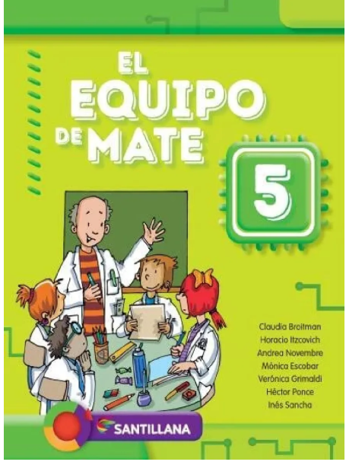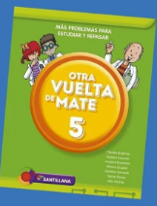
5to. grado  Lengua  Club de aprendedores 5 | Edición 2025  Ed. Santillana | 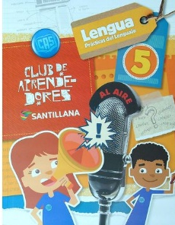
5to. grado  Cs. Sociales  Club de aprendedores 5 | Edición 2025  Ed. Santillana | 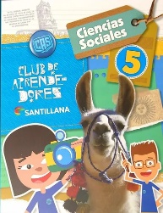
5to. grado  Cs. Naturales | Edición 2025  Ed. Santillana | 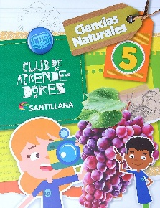
5to grado  Libro de lectura  Leyendo leyendas | María Inés Falconi  Ed. Loqueleo | 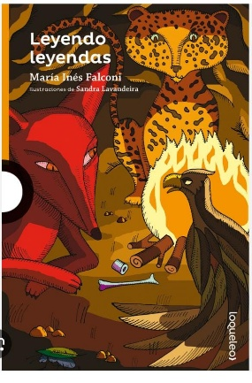
6to. grado  Matemática  El equipo de mate 6  Otra vuelta de mate 6 | Noviembre de 2025  Ed. Santillana | 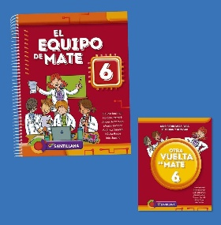
6to. grado  Lengua  Club de Aprendedores 6 | Edición 2025  Ed. Santillana | 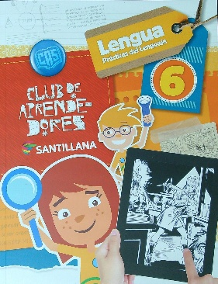
6to. grado  Cs. Sociales  Club de Aprendedores 6 | Edición 2025  Ed. Santillana | 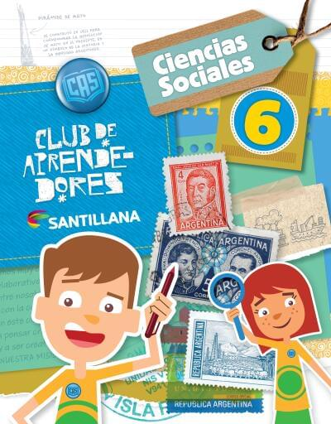
6to. Grado  Cs. Naturales  Club de Aprendedores 6 | Edición 2025  Ed. Santillana | 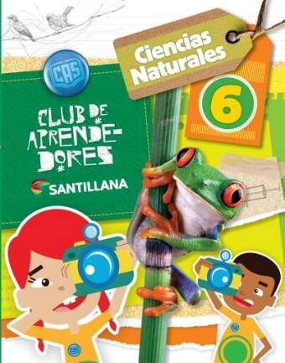
6to. grado  Libro de Lectura  El último Espía | Pablo de Santis  Ed. Loqueleo | 

